МИНИСТЕРСТВО ЦИФРОВОГО РАЗВИТИЯ, СВЯЗИ И МАССОВЫХ КОММУНИКАЦИЙ РОССИЙСКОЙ ФЕДЕРАЦИИ
Ордена Трудового Красного Знамени федеральное государственное бюджетное образовательное учреждение высшего образования
«Московский технический университет связи и информатики» (МТУСИ)

Лабораторная работа №1
по дисциплине
«Проектирование интеллектуальных информационных систем»
на тему:
«Постановка задачи и высокоуровневое проектирование»

Выполнил:
студент Потаева Н. АА.
группа БВТ2201

Проверил:
Оценка_______________________
Дата _________________________

Содержание
1. Введение.......................................................................................................................2
2. Ход работы……….......................................................................................................3
3. Заключение……………………………………………………………………..……17

Введение
Целью данной лабораторной работы является освоение этапов начального проектирования ML-системы:
- выбор и обоснование темы
- перевод бизнес-задачи в задачу машинного обучения
- определение метрик успеха
- анализ доступных данных
- построение высокоуровневой архитектуры будущего сервиса
- документирование предварительных технологических решений

Ход выполнения работы
  - Выбор темы
В рамках проекта была выбрана 12-тая тема – «Прогнозирование энергопотребления здания».
Задача имеет понятную ML-постановку (прогноз временного ряда / регрессия), что позволяет быстро собрать baseline и затем улучшать решение. Для темы доступно множестно открытых наборов данных с почасовыми измерениями энергопотребления, что упрощает этапы EDA, обучения и валидации модели. Итоговый сервис легко представить в виде простого прототипа с API для получения прогноза энергопотребления, что соответствует требованиям индивидуального проекта.

  - Формирование бизнес-задачи и ее ML интерпритация
Энергопотребление здания меняется по времени (суточные/недельные циклы, сезонность), а также зависит от внешних факторов (погода, режим работы). Из-за этого без прогноза сложно:
- планировать нагрузку и режимы оборудования,
- заранее видеть пики потребления,
- оценивать ожидаемые затраты на электроэнергию на ближайшее время.
Исходя из этого получателями выгоды в данном случае являются: управляющая компания, эксплуатационная служба, собственник/арендатор (в зависимости от того, кто оплачивает энергию).
Они получают:
- более точное планирование потребления (потенциальное снижение затрат)
- предупреждение пиков/перегрузок (оптимизация включения энергоёмкого оборудования и тп)
- повышение прозрачности: можно сравнивать «ожидаемое» и «фактическое» потребление.
Поскольку зависимости нелинейные и зависят от множества факторов (время, погода и тп), ML используется как метод построения прогнозной модели временного ряда.
Функция ML в сервисе: по историческим наблюдениям и контекстным признакам оценить будущую величину энергопотребления на заданном горизонте.
Входные данные:
- временная метка,
- история потребления за последние N часов,
- календарные признаки: день недели, признак выходного/праздника,
- погода: температура, влажность, давление и т.п.
Выходными же данными будут: прогноз энергопотребления на выбранную неделю, 2 недели, месяц вперед.

  - Определение метрик качества
Поскольку сервис прогнозирует энергопотребление на ближайший горизонт, бизнес-ценность выражается в лучшей планируемости и снижении потерь из-за ошибок планирования. Для проекта фиксируем следующие бизнес-метрики:
Потенциальная годовая экономия бюджета %. Оценка снижения затрат на электроэнергию за счет точного планирования и исключения переплат за неиспользуемую мощность. Это ключевая метрика для собственника. Она показывает прямую выгоду от внедрения системы по сравнению с ручным планированием или отсутствием прогноза. Чем точнее модель, тем меньше «запас» требуется закладывать в бюджет.
Сокращение времени на планирование ч/нед. Разница между временем, затрачиваемым энергоменеджером на ручное составление графика, и временем на получение прогноза от системы. Автоматизация рутинных задач высвобождает ресурсы сотрудников для решения более стратегических вопросов.
Выбираем метрики регрессии/прогноза временного ряда:
MAE (Mean Absolute Error), kWh — основная: «в среднем ошибаемся на X kWh в час». Удобна для перевода в бизнес-влияние: MAE×tariff≈ средняя ошибка в деньгах. MAE (kWh) напрямую влияет на ошибку планирования затрат: чем меньше средняя ошибка в kWh, тем меньше средняя ошибка в оценке стоимости энергии.
MAPE (Mean Absolute Percentage Error), % — дополнительная
Даёт относительную ошибку в процентах. Удобно сравнивать качество между зданиями (Building A / Building B) и периодами. MAPE (%) отражает относительную точность прогноза, что связано с качеством управленческих решений (например, корректность планов потребления в процентах).
RMSE (Root Mean Squared Error), kWh — контрольная (для пиков)
Сильнее штрафует большие промахи. Полезна, чтобы контролировать качество именно на скачках/аномально высоких значениях. RMSE (kWh) крупные ошибки (особенно недооценка) ухудшают способность заранее реагировать на высокую нагрузку.

  - Источник даных и EDA
Для проекта используется открытый датасет Building Energy Consumption Datasets (Mendeley Data). Он содержит:
- почасовые наблюдения энергопотребления двух зданий (Building A и Building B);
- период наблюдений: 2016–2019;
- дополнительные признаки: погодные параметры и признак праздника.
- Данные энергопотребления получены со смарт-счётчиков, а погодные переменные — из NASA POWER.
- Формат поставки: два CSV-файла (для каждого здания отдельно).
Основные поля датасета:
ENERGY – энергопотребление (kWh) – целевая переменная;
HDD18_3, CDD0, CDD10 — градусо-дни отопления/охлаждения;
PRECTOT — осадки (mm/hour);
RH2M — относительная влажность (%);
T2M, T2M_MIN, T2M_MAX — температура (°C);
ALLSKY — longwave downward irradiance (W/m²);
HOLIDAY — признак праздника в Испании.
Для анализа использован файл Building A (аналогичная структура у Building B). После загрузки CSV и парсинга временной метки получены следующие характеристики:
- Количество записей – 26 280 (3 года × 8 760 ч);
- Временной диапазон 01.01.2016 – 31.12.2018;
- Пропуски (NaN) – отсутствуют (0 по всем столбцам);
- Дубликаты по timestamp –5 0;
Описательная статистика целевой переменной ENERGY (kWh)
Среднее энергопотребление mean ~ 45.2
Стандартное отклонение std ~ 28.7
Минимальное потребление min ~ 4.1
25% ~ 22.3
50% (медиана) ~ 38.6
75% ~ 62.1
Максимальное потребление Max ~ 168.4
Суточный профиль: наблюдается выраженный двугорбый паттерн минимум потребления приходится на ночные часы (23:00–05:00), рост начинается с 05:00, пик в 09:00–12:00 и 16:00–18:00 (Рисунок 1):
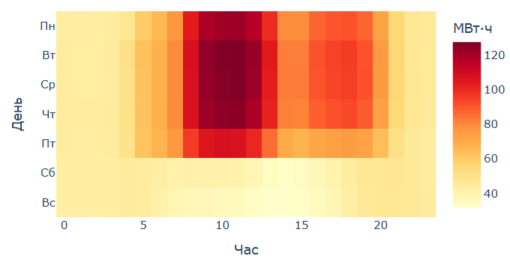
Рис. 1 – Тепловая карта суточного потребления.
Недельный профиль: в рабочие дни (Пн–Пт) среднее потребление выше на по сравнению с выходными (Сб–Вс) (Рисунок 2):
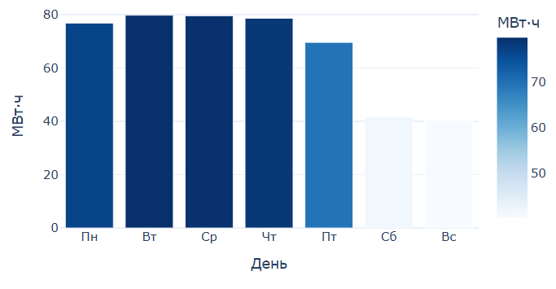
Рис. 2 – Недельный профиль
Сезонность: летние месяцы (июнь–август) показывают пониженное потребление, в то время как зимний пик гараздо выраженее, что связано с работой обогревателей (Рисунок 3-4):
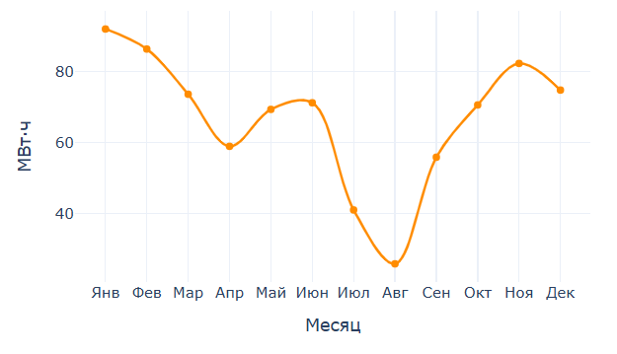
Рис. 3 – Сезонный профиль
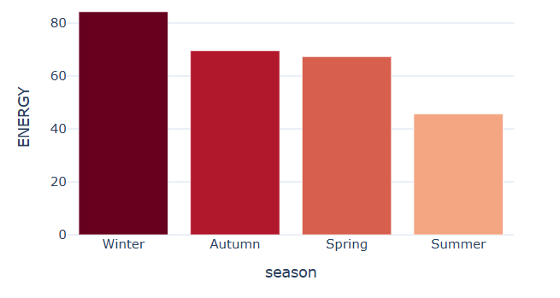
Рис. 4 – Потребление по сезонам
Выводы EDA
- Данные чистые, пропусков и дубликатов нет.
- Присутствуют выраженные суточные, недельные и сезонные паттерны – целесообразно использовать календарные признаки.
- Температура – ключевой внешний фактор; остальные погодные переменные вносят меньший вклад, но могут быть полезны в ансамбле.
  - Проектирование высокоуровневой архитектуры системы
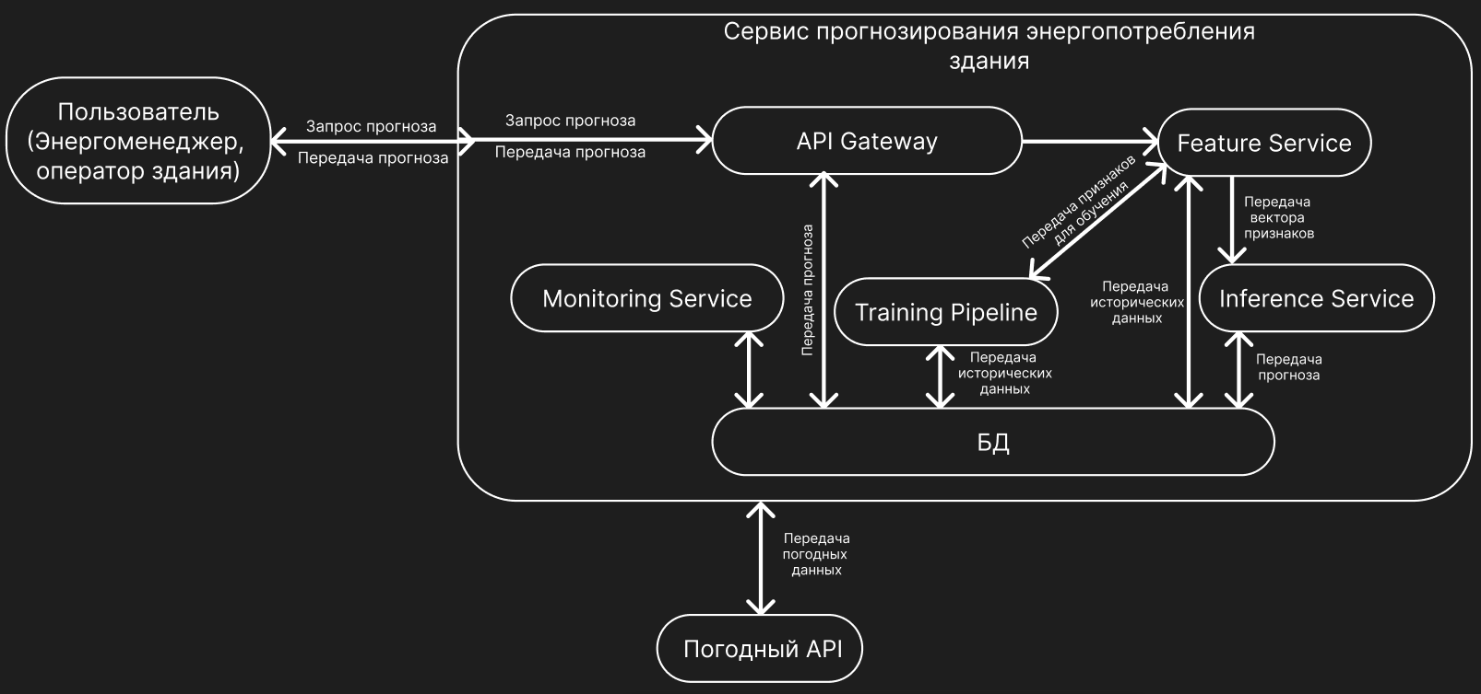
Рис. 5 – Высокоуровневая архитектура системы
Пользователь (энергоменеджер, оператор здания) отправляет запрос на прогноз, просматривает результаты, загружает исторические данные.
Погодный API (OpenWeatherMap/NASA POWER) поставляет актуальные и прогнозные погодные данные для инференса.
Источник исторических данных CSV-файлы датасета Mendeley/данные со смарт-счётчиков для обучения и переобучения модели
Основные потоки данных
a) Взаимодействие пользователя с системой:
Пользователь через веб-интерфейс выбирает здание и горизонт прогноза.
Система собирает последние N часов потребления из БД, запрашивает актуальную погоду из внешнего API, формирует вектор признаков.
ML-модель выдаёт прогноз.
Результат возвращается пользователю (числовое значение + график).
b) Данные для обучения:
Исторические CSV загружаются в хранилище.
Модуль подготовки данных (feature engineering) формирует обучающую выборку.
Модуль обучения тренирует модель, логирует метрики, сохраняет артефакт модели.
c) Сохранение результатов:
Каждый прогноз вместе с входными данными и временной меткой сохраняется в БД. Это позволяет впоследствии сравнивать прогноз с фактом и отслеживать деградацию модели.
  - Выведение модулей и протоколов взаимодействия
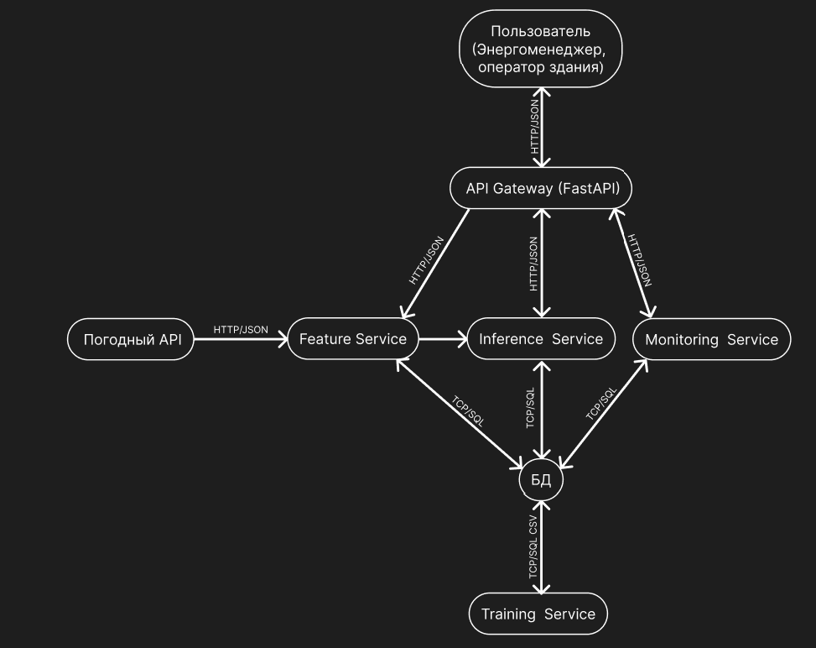
Рис. 6 – Модули и протоколы взаимодействия
API Gateway – Приём HTTP-запросов от пользователя, маршрутизация к внутренним сервисам, валидация входных параметров, формирование ответа
Feature Service – Сбор и подготовка признаков для инференса: запрос к погодному API, извлечение лговых значений потребления из БД, генерация календарных признаков (час, день недели, is_holiday и т.п.)
Inference Service – Загрузка актуальной версии обученной модели, выполнение предсказания по вектору признаков, возврат результата
Training Pipeline – загрузка исторических данных, обучение модели, сохранение артефакта модели и метрик.
Monitoring Service – Запись каждого прогноза в БД, периодическое сравнение прогнозов с фактическими значениями, алертинг при деградации метрик
Data Storage (PostgreSQL) – Хранение сырых данных, подготовленных признаков, результатов предсказаний, версий моделей и метрик
Связь | Протокол | Формат | Описание
Пользователь – API Gateway | HTTP REST | JSON | POST /predict с параметрами {building_id, horizon}
API Gateway – Feature Service | Внутренний вызов (HTTP) | Python dict / JSON | Запрос на формирование вектора признаков
Feature Service – Погодный API | HTTPS REST | JSON | GET-запрос текущей/прогнозной погоды
Feature Service –PostgreSQL | TCP (psycopg2 / SQLAlchemy) | SQL | SELECT последних N записей потребления
API Gateway – Inference Service | Внутренний вызов | NumPy array / JSON | Передача вектора признаков, возврат предсказания
Monitoring – PostgreSQL | TCP | SQL | INSERT прогноза, SELECT для сравнения с фактом
Training Pipeline – PostgreSQL | TCP | SQL / CSV | Чтение данных, запись модели и метрик

  - Предварительный выбор технологий
Языки и фреймворки
Backend API
Python + FastAPI – асинхронный, высокопроизводительный фреймворк; нативная поддержка Pydantic-валидации; автогенерация OpenAPI-документации; де-факто стандарт для ML-сервисов.
Flask синхронный, менее удобен для async-задач;
Django избыточен для микросервиса.
ML
ML-библиотека LightGBM. Быстрое обучение на табличных данных; хорошее качество для регрессии; легковесный инференс; поддержка категориальных признаков
XGBoost — сопоставим по качеству, но медленнее на больших данных;
LSTM/нейросети — сложнее в настройке, для MVP избыточны.
Feature engineering
Pandas + NumPy – Стандартный стек для табличных данных; широкое комьюнити; удобная работа с временными рядами.
PySpark — избыточен при объёме данных ~26 тыс. строк
Хранение данных
Основная БД
PostgreSQL надёжная реляционная СУБД; поддержка временных рядов через расширение TimescaleDB; бесплатная
InfluxDB — специализирована для time series, но добавляет сложность стека;
SQLite — не подходит для многопользовательского доступа
Внешние API
Погодные данные
OpenWeatherMap API (бесплатный тариф) до 1 000 запросов/день бесплатно, предоставляет текущую погоду и прогноз, JSON-формат.
NASA POWER данные уже включены в датасет.
Заключение
В ходе выполнения лабораторной работы были пройдены все этапы начального проектирования ML-системы для прогнозирования энергопотребления здания:
- Выбор темы обоснован наличием открытых данных, понятной ML-постановкой и практической ценностью задачи.
- Бизнес-задача переведена в задачу регрессии / прогнозирования временного ряда: по историческим значениям потребления, календарным и погодным признакам модель предсказывает энергопотребление на горизонте 1–24 часа.
- Определены метрики на двух уровнях: бизнес-метрики и ML-метрики, показана их взаимосвязь.
- Проведён разведочный анализ датасета Building Energy Consumption (Mendeley Data).
- Спроектирована высокоуровневая архитектура: определены акторы (пользователь, погодный API, источник исторических данных), описаны основные потоки данных.
- Выделены модули системы (API Gateway, Feature Service, Inference Service, Training Pipeline, Monitoring, Data Storage) с описанием ответственности каждого и протоколов взаимодействия (REST/JSON, SQL, file I/O).
- Выбран и обоснован технологический стек: Python + FastAPI (backend), LightGBM (baseline ML), PostgreSQL (хранение), MLflow (реестр моделей), Docker (контейнеризация), Streamlit (демо-интерфейс), GitHub Actions (CI/CD).
Полученные результаты формируют документированную основу для дальнейшей реализации MVP сервиса в рамках последующих лабораторных работ.

Список источников
- Датасет: Building Energy Consumption Datasets — Mendeley Data: https://data.mendeley.com/datasets/n85kwcgt7t/1
- NASA POWER: https://power.larc.nasa.gov/
- OpenWeatherMap API: https://openweathermap.org/api
- LightGBM: https://lightgbm.readthedocs.io/
- FastAPI: https://fastapi.tiangolo.com/
- MLflow: https://mlflow.org/
- Streamlit: https://streamlit.io/

